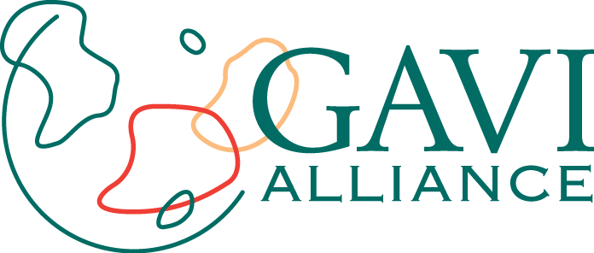

FORMULAIRE POUR LES PROPOSITIONS DES PAYS

en vue d’un soutien pour :

Le vaccin conjugué contre le Méningocoque A

Soumis par le
Gouvernement du Sénégal

Revue en Mars 2011

Pour la session de soumissions des demandes de 2011

Veuillez faire parvenir cette demande électronique ainsi que ses annexes (y compris la page de signatures) à l’adresse suivante: proposals@gavialliance.org

Renseignements auprès de: proposals@gavialliance.org ou des représentants d’une agence partenaire de GAVI. La proposition et les annexes doivent être présentées en anglais ou en français.

Veuillez faire parvenir la demande au secrétariat de GAVI avant ou au plus tard à la date limite.

Le Secrétariat de GAVI n’est pas en mesure de renvoyer aux différents pays les documents et pièces qui lui auront été transmis. Sauf indication contraire, les documents pourront être transmis aux partenaires de GAVI ou au public

Abréviations

ANSD : Agence Nationale de la Statistique et de la Démographie
BCG : Bacille de Calmette et Guérin
BS : Boite de Sécurité
CCIA : Comité de coordination inter-agences pour la vaccination
DSE : Division de la Surveillance Epidémiologique
DTC : Vaccin contre Diphtérie Tétanos Coqueluche
EDS : Enquête Démographique et de Santé
GAVI : Alliance Globale pour les Vaccins et la Vaccination
Hib : Haemophilus inflaenzae B
LUXDEV : Coopération Luxembourgeoise
MAPI : Manifestation Post vaccinale Indésirable
MCS : Méningite cérébrospinale
OMS : Organisation Mondiale de la Santé
PEV : Programme élargi de vaccination
PNDS : Plan National de Développement Sanitaire
PPAC : Plan pluriannuel complet pour la vaccination
PTA : Plan de Travail Annuel
SAB : Seringue autobloquante
SSV : Soutien aux services de vaccination
UNICEF : Fonds des Nations Unies pour l'enfance
USAID : Agence de Coopération des Etats-Unis d’Amérique
VPO : Vaccin polio oral
JICA : Agence de Coopération Japonaise
CDF : Chaîne de froid
BCI : Budget Consolidé d’Investissement
CEDEAO : Communauté Economique des Etats de l’Afrique de l’Ouest
PPTE : Pays pauvres très endettés
ECR : Equipe cadre de région
ECD : Equipe cadre de district

Table des matières
Acronymes
Table des matières 2
1. Résumé analytique 3
2. Signatures du Gouvernement et des organes nationaux 4
3. Données relatives au programme de vaccination 9
4. Demande du vaccin conjugué contre le Méningocoque A 16
5. Achat et gestion des vaccins nouveaux ou sous-utilisés 25
6. Subvention pour les coûts opérationnels des campagnes de vaccination 26
7. Observations et recommandations additionnelles de l’organe national de coordination (CCI/CCSS) 30
Signature du responsable gouvernemental autorisé : 32
ÉTABLISSEMENT FINANCIER .

Résumé analytique

Le Sénégal fait partie des pays de la ceinture méningitique africaine. Il est régulièrement touché par des épidémies de méningite en particulier dans huit de ses régions que sont : Diourbel, Fatick, Kaolack, Kaffrine, Tambacounda, Kédougou, Kolda et Sédhiou. Le méningocoque de sérogroupe A est le germe le plus rencontré lors de ces flambées épidémiques.
Le gouvernement du Sénégal, conformément à son Plan Pluriannuel Complet (PPAC) 2012-2016 envisage d’organiser une campagne de vaccination de masse au cours du quatrième trimestre 2012 avec le MenAfriVac afin de prévenir la survenue d’épidémies au niveau de ces 8 régions à risque.
A cet effet le Sénégal soumet au Secrétariat de GAVI la présente requête élaborée sous la coordination du Ministère de la santé par un Comité Technique national avec l’appui des partenaires (OMS et UNICEF), et validé par le Comité de Coordination Inter Agences le 11 mai 2011.
Cette campagne permettra de prévenir les épidémies de méningite dues au sérogroupe A au Sénégal.
En termes de chaîne de froid, les capacités de stockage disponibles à tous les niveaux permettent l’introduction du MenAfriVac en 2012 au Sénégal.
Toutes les injections se feront avec des seringues autobloquantes (SAB) qui seront collectées dans des boites de sécurité (BS) conformément aux directives nationales.
Tous les districts rédigeront (ou mettront à jour) un plan de gestion des déchets décrivant la collecte, le transport, la sécurisation et l'élimination des BS. Pour les districts qui disposent d'incinérateurs de Montfort ou électrique, la destruction se fera localement ; autrement le transport sera assuré vers un lieu d'incinération privé (usines comme les huileries ou les cimenteries) les hôpitaux et districts voisins.
Le Sénégal a acquis plusieurs expériences des campagnes de vaccinations antérieures et a tiré des leçons sur l’introduction des nouveaux vaccins. Dans le cadre de la présente campagne, les axes stratégiques principaux seront :
- Le renforcement de la communication/mobilisation sociale surtout dans son volet communication de proximité avec l’implication des leaders locaux ;
- La formation de tous les acteurs sur les différentes composantes de la campagne de vaccination ;
- L’approvisionnement efficace en vaccins et intrants et le suivi de leur utilisation ;
- Le renforcement de la pharmaco vigilance en particulier la surveillance des MAPI et leur prise en charge correcte ;
- Le renforcement de la surveillance cas par cas, en tenant compte des expériences de la rougeole, de la fièvre jaune et de la polio et tirant les leçons des premiers pays ayant introduit MenAfriVac.
La population cible visée est de 3 948 878 personnes âgées de 1 à 29 ans. La quantité totale requise de vaccins est de 4 936 102 doses.
La campagne sera organisée en une phase dans le dernier trimestre de l’année 2012.

Le montant global du plan s’élève à US$ 5 325 140,53 soit 1,34 US$ par personne vaccinée et un coût opérationnel (avec investissement compris) de US$ 2 017 952,19 soit US$ 0,51 par personne vaccinée (le coût unitaire de vaccin avec le matériel d’injection est estimé à US$ 0,67).
.

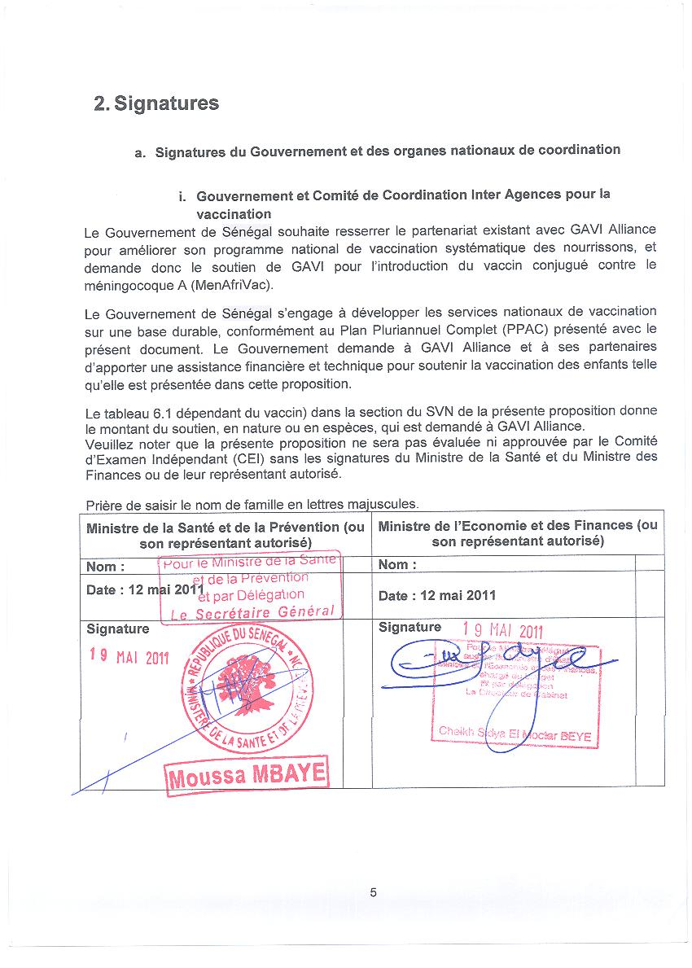
Ce document a été préparé par
Note : pour ajouter des lignes, prière de cliquer sur l’icône Nouveau champ dans la colonne Action. Utiliser l’icône Supprimer champ pour supprimer une ligne.
Prière de saisir le nom de famille en lettres majuscules.

Nom complet | Fonction | Téléphone | Courriel | Action
Dr Aboubacry FALL | Directeur de la Prévention Médicale | +(221) 33 869 42 31 | guelewy@gmail.com

La présente requête a été élaborée sous la coordination du Ministère de la santé par un Comité Technique national avec l’appui des partenaires (OMS et UNICEF), et validée par le Comité de Coordination Inter Agences le 11 mai 2011.
Organe national de coordination : Comité de coordination inter agences pour la vaccination :

Nous soussignés, membres du CCIA, nous sommes réunis le 11 mai 2011 pour examiner cette proposition. À cette réunion, nous avons adopté cette proposition sur la base des documents d’appui annexés.

  - Le compte-rendu avalisé de cette réunion figure en annexe comme DOCUMENT NUMÉRO 3 :

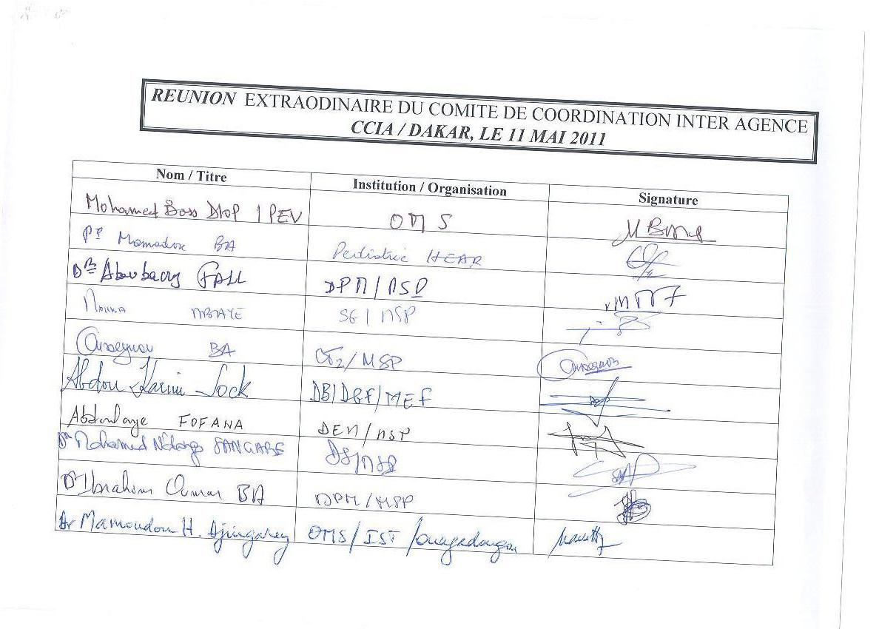
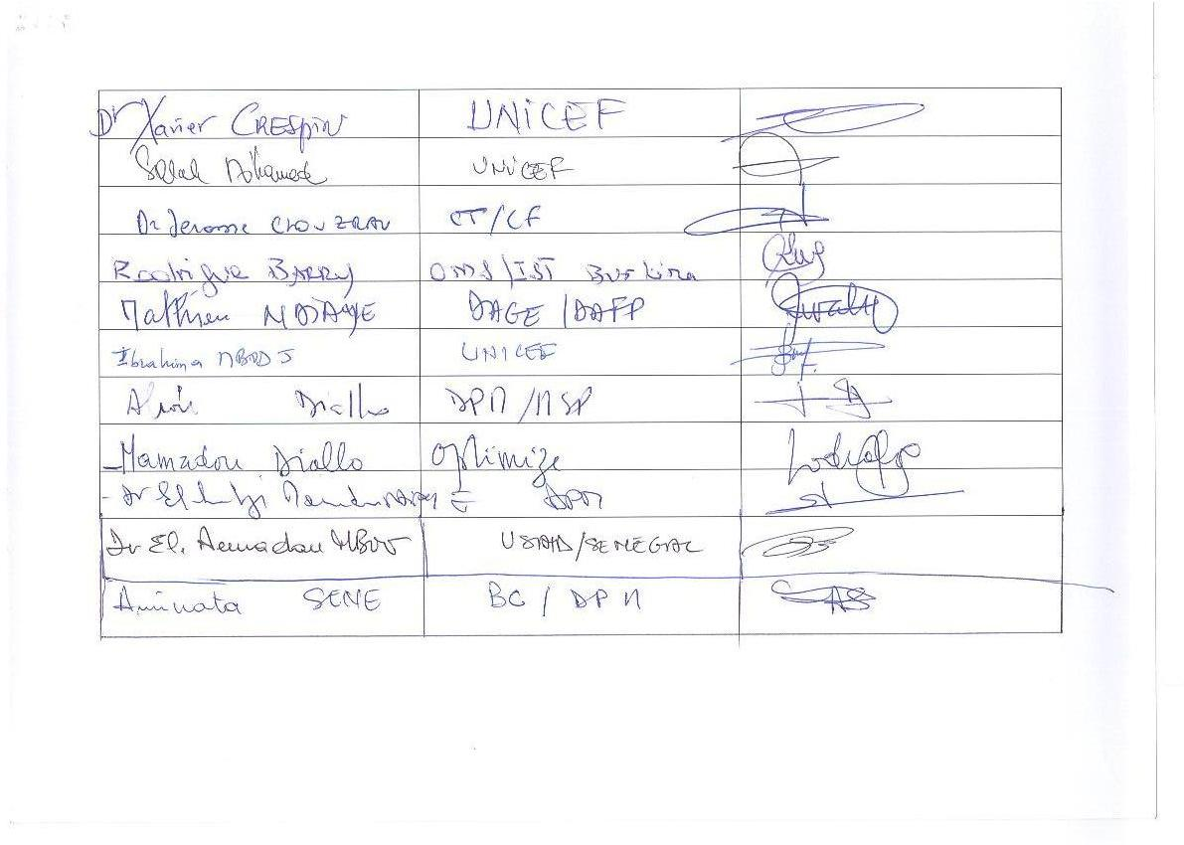

Dans le cas où le Secrétariat de GAVI aurait des questions concernant cette proposition, la personne à contacter est :

Nom : Dr El Hadji Mamadou NDIAYE | Titre : Chef de la Division de l’Immunisation
Tél. (+221) 33 869 42 31 / (+221) 77 634 40 57 | Adresse : Ministère de la Santé et de la Prévention, Rue Aimé Césaire, Fann Résidence Dakar
Fax : : (+221) 33 869 42 37 | ……………………………………
Courriel : mamamorph@yahoo.fr | ……………………………………

.

Le Comité de coordination inter agences pour la vaccination

Les institutions et les partenaires (dont les partenaires de développement et les organisations de la société civile) qui apportent leur soutien aux services de vaccination sont coordonnés et organisés par le biais d’un mécanisme de coordination inter agences (CCIA). Le CCIA est chargé de la coordination et de l’utilisation à bon escient du soutien SSV et SVN de GAVI. Veuillez fournir des informations sur le CCIA de votre pays dans les espaces prévus ci-après.

Profil du CCIA

Nom du CCIA : Comité de Coordination Inter agence (CCIA)
Date de constitution du CCIA actuel : 1999
Structure (par exemple sous-comité, organisme autonome) : Organisme autonome
Fréquence des réunions : (4) quatre réunions ordinaires par an et des réunions extraordinaires au besoin
Composition :
Fonction | Titre / Organisation | Nom
Président(e) | Ministre de la Santé et de la Prévention | M. Modou DIAGNE Fada
Secrétaire | Directeur de la Prévention Médicale | Dr Aboubacry FALL
Membres | - Représentant OMS  - Représentant Unicef  - Représentant USAID  - Représentant PATH  - Représentant JICA  - Représentant Coopération française  - Représentant IPD | Dr Jeanne Alimata DIARRA- NAMA Mme Barberis GIOVAME  Dr El Hadji Amadou MBOW  M Mamadou DIALLO  Mme Reiko HAYASHI  M. Jérôme CLOUZEAU  Dr Mbayame Ndiaye. NIANG

Fonctions et responsabilités principales du CCIA :

Le CCIA a pour mission la définition des grandes orientations et des objectifs généraux du Programme Elargi de Vaccination (PEV). A ce titre, le CCIA est notamment chargé de:
- Elaborer et mettre en œuvre la politique nationale du Programme Elargi de Vaccination ;
- Coordonner, harmoniser et veiller à la cohérence de l’ensemble des interventions des différents partenaires ;
- Adopter les plans d’action annuels du Programme Elargi de Vaccination et les budgets y afférents ;
- Mobiliser les ressources nécessaires aux activités du Programme Elargi de Vaccination;
- Coordonner et suivre la mise en œuvre des activités des différents volets du Programme Elargi de Vaccination ;
- Suivre la réalisation des plans d’action ;
- Evaluer la mise en œuvre du Programme Elargi de Vaccination

Trois grandes stratégies visant à renforcer le rôle et les fonctions du CCIA au cours des 12 prochains mois :
- Renforcement de la coordination des interventions des partenaires
- Renforcement du Plaidoyer et de la mobilisation des ressources
- Suivi/Evaluation de la mise en œuvre des plans (PTA, PPAC),

3. Données relatives au programme de vaccination

Veuillez compléter les tableaux ci-dessous, en utilisant les données de sources disponibles. Vous donnerez la source des données et la date. Utilisez si possible les données les plus récentes et joignez le document dont elles sont tirées.

  - Veuillez vous reporter au PPAC et le plan d’introduction de du vaccin contre la méningite A. Veuillez joindre une copie complète (avec un résumé analytique) comme document numéro 01

  - Veuillez vous référer aux documents de stratégie du secteur de la santé, aux pièces budgétaires, et à d’autres rapports, enquêtes, etc., conformément au besoin.

Tableau 3.1: Informations de base pour l’année 2011 (les plus récentes, précisez les dates des données fournies)

 | Chiffre |  | Année | Source
Population totale | 12 862 587 |  | 2011 | Agence Nationale des Statistiques et de la Démographie (ANSD)
Taux de mortalité infantile (pour 1000) | 61 |  | 2005 | EDS 2005
Nourrissons survivants ^{[1]} | 501 641 |  | 2011
RNB par habitant ($US) | 840 |  | 2006 | Rapport Banque Mondiale
Pourcentage de PIB alloué à la santé | 6,39 | % | 2005 | Comptes nationaux de la santé (CNS)
Pourcentage des dépenses gouvernementales alloué à la santé | 10 | % | 2005 | Comptes nationaux de la santé (CNS)

* Il s’agit des nourrissons encore en vie à l’âge de 12 mois.

Veuillez donner des informations complémentaires sur le contexte de planification et de budgétisation dans votre pays :

Indiquez le nom et la date du document de planification en vigueur pour la santé :

Le Plan National de Développement Sanitaire (PNDS) est le document de planification en vigueur. Il est décennal. Le PNDS actuel couvre la période 2009 – 2018

Le PPAC est-il en accord avec ce document (calendrier, contenu, etc.) ?

Oui, PPAC 2012 -2016.

Décrivez le cycle national de planification et de budgétisation pour la santé :

Le Plan National de Développement Sanitaire (PNDS) est élaboré tous les 10 ans.
Des plans de travail annuels (PTA) en sont extraits. Leur budget fait l’objet d’un vote à l’Assemblée Nationale

Décrivez le cycle national de planification pour la vaccination :

Le PPAC est élaboré tous les 5 ans et les plans de travail annuels (PTA) du PEV en sont extraits

Veuillez indiquer si des données désagrégées par sexe sont rapportées dans le cadre de rapportage de vaccination de routine.

Non.

Veuillez indiquer si des aspects relatifs au genre ont été pris en compte dans le plan d’introduction de ce vaccin.

Non. Toutes les personnes cibles bénéficieront équitablement du vaccin quelque soit leur sexe.

Tableau 3.2: Calendrier de vaccination actuel : vaccins traditionnels, nouveaux vaccins et supplémentation en vitamine A (page 15 du PPAC)

Vaccin  (ne pas utiliser de nom de marques) | Âges d’administration  (par les services de vaccination systématique) | Indiquer par un “x” s’il est administré : |  | Observations
Vaccin  (ne pas utiliser de nom de marques) |  | Dans le pays entier | Seulement dans une partie du pays | Observations
BCG/Polio 0 | Dès la naissance | X
Pentavalent 1/ Polio 1 | 6 semaines | X
Pentavalent 2/ polio 2 | 10 semaines | X
Pentavalent 3/ Polio 3 | 14 semaines | X
Rougeole | 9 mois | X
Fièvre jaune | 9 mois | X

Tableau 3.3: Évolution de la couverture vaccinale et de la charge de morbidité
(Telle qu’elle est décrite dans les deux derniers formulaires conjoints de déclaration OMS/UNICEF sur les maladies à prévention vaccinale)

Évolution de la couverture vaccinale (en pourcentage) |  |  |  |  |  |  | Charge de morbidité des maladies à prévention vaccinale
Vaccin |  |  | Notifié |  | Enquête |  | Maladie | Nombre de cas déclarés
 |  |  | 2009 | 2010 | 2009 | 2010 |  | 2009 | 2010
BCG |  |  | 97 | 80 | NA | 95 | Tuberculose | 10 501 | 8 394
Pentavalent | Penta 1 |  | 94 | NA | NA | 93,7 | Diphtérie | NA | NA
Pentavalent | Penta 3 |  | 86 | NA | NA | 74,1 | Coqueluche | NA | NA
Poliomyélite 3 |  |  | 83 | 70 | NA | ND | Poliomyélite | 0 | 18
Rougeole |  |  | 79 | 60 | NA | ND | Rougeole | 367 | 428
Anatoxine tétanique 2+ (femmes enceintes) |  |  | 78 | 60 | NA | 52 | Tétanos néonatal | 16 | 12
Hib3 |  |  |  |  |  |  | Hib | NA | NA
Fièvre jaune |  |  | 71 | 60 |  | 77 | Fièvre jaune | 0 | 1
Hépatite B3 |  |  |  |  |  |  | Séroprévalence hépatite B | NA | NA
Supplémentation en vitamine A |  | Mères  (<6 semaines après l’accouchement)
Nourrissons
(>6 mois)

.
Tableau 3.4: Evolution de la couverture vaccinale durant les dernières campagnes de vaccination de masse

Nombre
Nombre |  | Année de référence  2006 | Année 1  2007 | Année 2 2008 | Année 3 2009 | Année 4 2010 | Année 5 2011
Polio | Cible | 2 417 562 | 2 420 561 | 2 435 972 | 2 201 792 | 2 187 096
Polio | Vacciné | 2 678 165  (111%) | 2 546 168  (105%) | 2 547 212  (104,6%) | 2 382 473  (108%) | 2 373 270  (108,5%)
Rougeole | Cible |  | 5 071 954 |  | 1 916 870
Rougeole | Vacciné |  | 4 575 044  (90%) |  | 1 782 689  (93%)
TT2 + (femmes en âge de procréer) | Cible |  |  |  |  | 444 911
TT2 + (femmes en âge de procréer) | Vacciné |  |  |  |  | 394 986  (89%)
Fièvre Jaune | Cible | NA | NA | NA | NA | NA | NA
Fièvre Jaune | Vacciné | NA | NA | NA | NA | NA | NA

NB : Il s’agit des données administratives du programme relatives aux dernières campagnes nationales de chaque année.

Si des données d’enquêtes sont fournies dans le tableau ci-dessus, veuillez indiquer l’année où ces enquêtes ont été réalisées, leur titre complet et, le cas échéant, les groupes d’âge concernés.

Enquête de décembre 2010, chez les 12-23 mois.

Tableau 3. 5: Estimation des fonds et objectifs annuels

Merci de bien vouloir vous référer au PPAC et au plan d’introduction du vaccin contre la Méningite A, qui contient un résumé des estimations des fonds et des objectifs annuels afin de compléter la feuille de calcul obligatoire (Annexe 1)

Les tableaux 3.6 et 3.6 bis ci-dessous résument le budget actuel et futur pour la vaccination par stratégie et par sources de financement

Veuillez donner dans les tableaux ci-dessous les sources de financement pour chaque poste budgétaire (si elles sont connues). Efforcez-vous d’indiquer quels postes sont couverts par le budget du Gouvernement et quels coûts sont couverts par les partenaires de développement (ou GAVI Alliance) et donnez le nom des partenaires.

Tableau 3.6 : Résumé du financement actuel et futur et provenances des fonds (PPAC : Annexe Sénégal_cMYP_Costing_Tool_Vs.1.3_Fr. Feuille 4. Financement)

Nombre | Année de référence | Données de référence et objectifs
Nombre | 2010 | 2012 | 2013 | 2014 | 2015 | 2016
Nombre total de naissances | 475 815 | 501 856 | 515 406 | 529 322 | 543 614 | 558 296
Nombre total de décès de nourrissons | 29 025 | 30 613 | 31 440 | 32 289 | 33 160 | 34 056
Nombre total de nourrissons survivants | 446 790 | 471 243 | 483 966 | 497 033 | 510 454 | 524 240
Nombre total de femmes enceintes | 475 815 | 501 856 | 515 406 | 529 322 | 543 614 | 558 296
Nombre de nourrissons vaccinés (ou à vacciner) avec le BCG | 193 197 | 451 670 | 489 636 | 502 856 | 516 433 | 530 377
Couverture du BCG (%)^{[1]} | 41% | 90% | 95% | 95% | 95% | 95%
Nombre de nourrissons vaccinés (ou à vacciner) avec les trois doses du VPO | 196 580 | 424 118 | 459 768 | 472 182 | 484 931 | 499 024
Couverture du VPO3 (%)^{[2]} | 44% | 90% | 95% | 95% | 95% | 95%
Nombre de nourrissons vaccinés (ou à vacciner) avec la première dose du DTC^{[3]} | 196 958 | 451 670 | 489 636 | 502 856 | 516 856 | 530 377
Nombre de nourrissons vaccinés (ou à vacciner) avec les trois doses du DTC^{[3]} | 196 070 | 451 670 | 486 636 | 502 856 | 516 433 | 530 377
Couverture du DTC3 (%)^{[2]} | 44% | 96% | 101% | 101% | 101% | 101%
Taux de perte^{[1]} pour l’année de référence et prévu par la suite pour le DTC (%) | 5% | 5% | 5% | 5% | 5% | 5%
Facteur de perte^{[1]} pour l’année de référence et prévu par la suite pour le DTC | 1,05 | 1,05 | 1,05 | 1,05 | 1,05 | 1,05
Population cible vaccinée avec la première dose du vaccin antipneumococcique | ND | 424 118 | 472 182 | 484 931 | 499 024
Population cible vaccinée avec la troisième dose du vaccin antipneumococcique | ND | 424 118 | 459 768 | 472 182 | 484 931 | 499 024
Couverture du vaccin antipneumococcique (%)^{[2]} | 0% | 90% | 95% | 95% | 95% | 95%
Nourrissons vaccinés (à vacciner) avec la première dose du vaccin antirougeoleux | 147 855 | 376 994 | 411 371 | 447 330 | 459 408 | 471 812
Couverture du vaccin antirougeoleux (%)^{[2]} | 33% | 80% | 85% | 90% | 90% | 90%
Femmes enceintes vaccinées avec l’AT + | 157 248 | 401 485 | 438 095 | 476 390 | 489 252 | 502 462
Couverture AT+ (%)^{[4]} | 33% | 80% | 85% | 90% | 90% | 90%
Supplémentation en vitamine A des mères dans les six semaines suivant l’accouchement | ND
Supplémentation en vitamine A des nourrissons après six mois | ND
Taux annuel d’abandon du DTC[ ( DTC1 - DTC3 ) / DTC1 ] x 100^{[5]} | 0% | 0% | 1% | 0% | 0% | 0%

Tableau 3.6 bis : Résumé du financement actuel et futur et provenances des fonds (PPAC : Annexe Sénégal_cMYP_Costing_Tool_Vs.1.3_Fr. Feuille 4. Financement)

 |  | Estimation du financement annuel en $US (milliers)
Poste budgétaire | Provenance des fonds | Année de référence | Année 1  2012 | Année 2 2013 | Année 3 2014 | Année 4 2015 | Année 5 2016
Poste budgétaire | Provenance des fonds | 2010
Coûts récurrents
 | Gouvernement national | 2597202 | 4636631 | 5711562 | 9588698 | 8183532 | 10268383
 | OMS | 1709637 | 613367 | 3024102 | 3883986 | 2481927 | 5239705
 | UNICEF | 994340 | 1168759 | 1374173 | 1669591 | 3338316 | 2447380
 | GAVI | 1363923 | 6053203 | 13634375 | 11952828 | 13146643 | 11191393
 | Communauté | 1299227 | 1536757 | 2063799 | 1648545 | 868156 | 1224318
 | Gouvernement local |  | 598 642 | 1627394 | 1147831 | 981642 | 471518
 | USAID |  |  | 129419
Coûts d’équipement
1. | Gouvernement national | 119581 | 94502 | 300772 | 293782 | 218664 | 272944
3. | OMS | 41004 | 25428 | 74149 | 25178 | 9795 | 13255
4. | UNICEF | 277740 |  | 405599 | 377677 | 146898 | 198837
5. | GAVI | 54435 | 56430 | 60525 | 56570 | 24483 | 25411
6. | Communauté | 13609 |  |  |  | 41272
7. | USAID |  | 190710 | 194819 | 188839 | 73449 | 98068
8. | JICA |  | 317851 | 365049 | 201073 | 122415 | 165694
9. | Union Européenne |  | 7140
10. | Luxembourg |  | 165282 | 189825 | 16544 | 63656
11. | Banque Mondiale |  | 26430 | 12485 |  | 24483 | 7278
Campagnes
1. | Gouvernement national |  | 714272
2. | OMS | 2575998 | 2109356 | 2238411 | 1799370 | 1710667 | 2149307
3. | UNICEF | 5241518 | 10180 279 | 7567200 | 5951146 | 5177792 | 3743086
4. | GAVI |  | 3478 480
5. | Communauté |  | 112 508 | 75240 | 41456 | 151171 | 54483
TOTAL GÉNÉRAL

4. Demande du vaccin conjugué contre le Méningocoque A

°Veuillez faire un résumé du PPAC et/ou du plan d’introduction du vaccin contre la Méningite A. Soulignez les points importants délivrant des informations sur le processus de décision (données prises en considération)
.
Le Sénégal a une population en 2011 estimée à 12.862.587, répartie à travers 14 régions administratives. Sa superficie est de 196.722 km².

Le pays est reparti en 14 Régions Médicales et 75 districts sanitaires. L'aire opérationnelle est constituée par le district sanitaire qui se compose d'un Centre de Santé au moins et des postes de santé.
Le Programme Élargi de Vaccination (PEV) est mené au niveau des districts à travers ses structures. Il cible neuf maladies que sont la tuberculose, la poliomyélite, la diphtérie, le tétanos, la coqueluche, l'hépatite A, l'Hemophilus influenzae B, la fièvre jaune et la rougeole.
La sécurité des injections occupe une part importante dans le PEV de routine et les campagnes de vaccination. Toutes les injections se font avec des seringues autobloquantes (SAB) qui sont recueillies immédiatement dans des boites de sécurité (BS). Les BS sont toutes incinérées au niveau du district ou dans des unités industrielles.
La Division de la Surveillance Épidémiologique (DSE) est chargée du suivi des MAPI. Le personnel de santé, mis à part quelques nouveaux agents a été formé/recyclé sur la gestion des MAPI. Les fiches de déclaration de MAPI sont disponibles au niveau des structures.

Au Sénégal, la méningite cérébrospinale (MCS) fait partie des maladies à potentiel épidémique sous surveillance. Malheureusement la confirmation bactériologique reste à améliorer.

Le système de surveillance mis en place intéresse essentiellement 3 niveaux : les districts sanitaires, les régions médicales et le niveau national.

Au niveau district, toutes les structures sont impliquées dans la surveillance des MCS. Tout "cas suspect" est notifié au district à travers le Point Focal de Surveillance. Le liquide cérébrospinal est prélevé et acheminé rapidement au laboratoire pour une confirmation.
Au niveau régional, les fiches de notification des districts et des hôpitaux sont reçues par le Point Focal de Surveillance qui les analyse avant de les transmettre au niveau national après avis du Médecin Chef de Région. La région médicale assure une rétro information venant du niveau national aux districts.
Au niveau national, toutes les fiches reçues sont analysées et transmises à toutes les structures ou services qui ont besoin d'être informés. La rétro information se fait par courrier électronique (courriel) et télécopie (fax), en plus du Bulletin Épidémiologique Hebdomadaire qui est régulier.

Le Sénégal fait partie de la "ceinture méningitique". Les épidémies surviennent dans un cycle de 8 à 12 ans. L'aire géographique régulièrement touchée correspond à l'emplacement de huit régions que sont Diourbel, Kaolack, Fatick, Kaffrine, Tambacounda, Kédougou, Kolda et Sédhiou.
Tableau 4.1 : Population des huit régions à risque élevé de méningite cérébrospinale au Sénégal, années 2011 et 2012.
Régions | Population totale en 2011 | Population totale en 2012 | Population 1-29 ans en 2012
Diourbel | 1 399 221 | 1 437 000 | 1 020 270
Fatick | 770 191 | 790 987 | 561 601
Kaolack | 816 856 | 838 912 | 595 628
Kaffrine | 572 734 | 588 198 | 417 621
Tambacounda | 660 396 | 678 227 | 481 542
Kédougou | 133 457 | 137 061 | 97 314
Kolda | 620 014 | 636 755 | 452 097
Sédhiou | 442 701 | 454 654 | 322 805
Total | 5 415 570 | 5 561 794 | 3 948 878

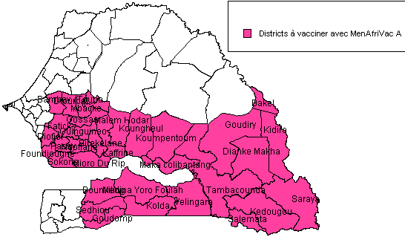
Figure4.1 : Districts à haut risque de MCS, selectionnés pour la campagne MenAfriVac A de 2012, Sénégal.
La dernière épidémie majeure remonte en 1999, avec 6870 cas incidents et 635 décès, soit une létalité de 9%. La notification des cas suspects de 1999 à 2010 figure sur les graphiques 1 et 2 ci-dessous.

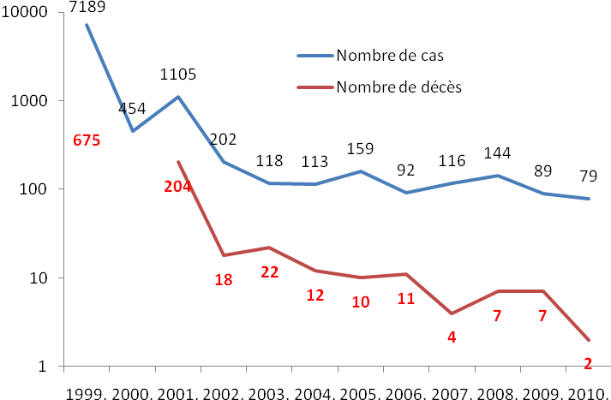
Figure 4.2 : Evolution du nombre de cas suspects de MCS et décès, Sénégal, 2002 à 2010.

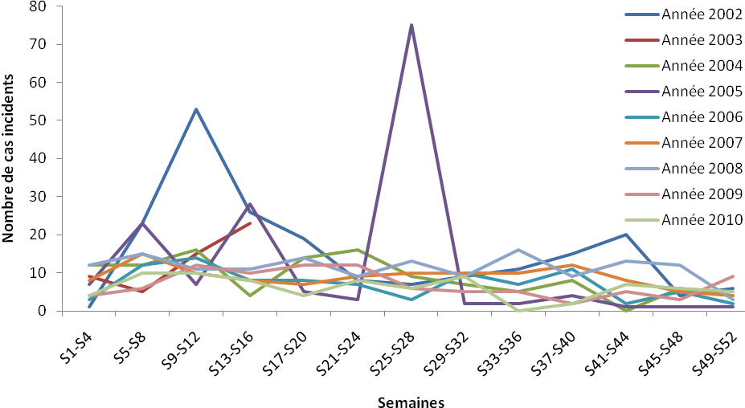
Figure 4.3 : Evolution du nombre de cas suspects de MCS, Sénégal, 2002 à 2010.
En 2002, un pic des cas suspects a été observé entre les semaines 9 et 12. Cinquante trois cas ont été notifiés dont 24 de Saint Louis.
Une surveillance hospitalière (réf. Am. J. Trop. Med. Hyg., 83(6), 2010, pp. 1330–1335) de la méningite bactérienne a été menée au Sénégal chez des enfants de moins de 5 ans, après l'introduction du vaccin contre Haemophilus influenzae B (Hib) dans le PEV de routine (juillet 2005). De 2006 à 2008, exactement 1711 prélèvements ont été analysés dont 214 positifs, ce qui a permis d'isoler le Streptococcus pneumoniae dans 50% des cas, le Hib dans 20% et le Neisseria meningitidis dans 6%.
Il faut noter qu’après une analyse du risque épidémique des campagnes de vaccinations préventives avec le vaccin AC sont régulièrement menées ; les dernières ont eu lieu en 2008 et 2010. Ceci pourrait expliquer en partie l'accalmie observée depuis 1999.

L’organisation de cette campagne de vaccination de masse se justifie pour le Sénégal qui est un pays situé dans la "ceinture méningitique" Africaine.

Huit régions (Diourbel, Fatick, Kaolack, Kaffrine, Tambacounda, Kédougou, Kolda et Sédhiou) sont touchées par les différentes flambées épidémiques et sont donc considérées comme étant à haut risque. Au Sénégal, l’expérience montre que les grosses épidémies surviennent tous les 8 à 12 ans et la dernière remonte en 1999 (6870 cas incidents et 635 décès). La probabilité de survenue d'épidémie est donc grande entre 2008 et 2012. La vaccination avec le vaccin non conjugué A+C ayant une couverture théorique de trois ans, six régions sur les huit sont à risque dès la fin de l'année 2011, soit une population estimée à 5.077.050 habitants. Pour les 2 régions restantes, le risque est élevé en 2012, compte tenu de la faiblesse de la couverture vaccinale de la dernière campagne et des districts non touchés qui constituent des zones particulièrement exposées.
En outre, le Sénégal a participé à Niakhar (Région de Fatick) à l'essai clinique du MenAfriVac.
qui en juin 2010, a été présélectionné par l’OMS, une procédure qui garantit que les vaccins répondent à des normes internationales de qualité, d’innocuité et d’efficacité.
Enfin, la possibilité d'avoir un vaccin conjugué qui confère une protection de 10 ans, induisant une immunité de groupe, utilisable chez la femme enceinte et à un coût abordable (dose à 0,4 $US) est une opportunité à saisir pour lutter contre les épidémies de méningite à méningocoque A.

L’objectif général et de protéger la population de huit régions du Sénégal contre la méningite A.
Les objectifs spécifiques sont ainsi déclinés :
- Administrer le vaccin conjugué contre la méningite A à 95 % de sujets entre 1 à 29 ans dans les régions de Diourbel, Kaolack, Fatick, Kaffrine, Tambacounda, Kédougou, Kolda et Sédhiou, avant le 31 décembre 2012;
- Détruire 100% des déchets produits par la campagne de vaccination préventive contre la méningite A dans les régions de Diourbel, Kaolack, Fatick, Kaffrine, Tambacounda, Kédougou, Kolda et Sédhiou, pendant et au plus 30 jours après la mise en œuvre;
- Notifier 100% des MAPI constatées lors de la campagne de vaccination préventive contre la méningite A dans les régions de Diourbel, Kaolack, Fatick, Kaffrine, Tambacounda, Kédougou, Kolda et Sédhiou, pendant et 60 jours après la mise en œuvre;
- Mettre en place un système de surveillance cas par cas de la méningite dans les régions de Diourbel, Kaolack, Fatick, Kaffrine, Tambacounda, Kédougou, Kolda et Sédhiou, à partir de janvier 2012 et investiguer au laboratoire au moins 80% des cas suspects de méningite.

Décrivez brièvement (1) le plan de gestion des déchets de la vaccination (2) la capacité de la chaîne du froid et indiquez si elle permet de stocker les nouveaux vaccins. Veuillez indiquer si l’acquisition des vaccins pour cette campagne aura des conséquences sur la livraison et la capacité de conservation des vaccins traditionnels et veuillez indiquez comment cette situation serait-elle gérer.

Dans le cadre de la gestion des déchets, toutes les injections se feront avec des seringues autobloquantes (SAB). La disponibilité des fiches techniques sur la sécurité des injections sera assurée à tous les points de prestation. Les précautions d'usage seront respectées (une SAB par personne, une seringue de dilution par flacon d'antigène, pas de pré remplissage ni de recapuchonnage des seringues…).
L'ensemble seringue-aiguille utilisé sera recueilli immédiatement dans les boites de sécurité (BS). Les directives sur le remplissage (3/4) et la sécurisation (fermée, scotchée, identifiée, garder dans un local sécurisé…) des BS seront suivies scrupuleusement. Tous les districts rédigeront (ou mettront à jour) un plan de gestion des déchets décrivant la collecte, le transport, la sécurisation et l'élimination des BS.
Tous les 75 districts du pays ont besoin d'avoir un incinérateur, conformément au PPAC. Dans les 35 districts concernés par la campagne, une construction d'incinérateurs est nécessaire pour éviter de transporter des déchets (boites de sécurité) vers un lieu d'incinération (usines comme les huileries ou les cimenteries, hôpitaux, districts voisins…).

Les Capacités de stockage des vaccins ont été évaluées.
Un inventaire national de la chaîne du froid décrivant le type de matériel utilisé et l’état dans lequel il se trouve a été réalisé en 2009 et un programme de réhabilitation planifié. Afin d’assurer une capacité opérationnelle suffisante de la chaîne du froid, le plan pluriannuel 2012-2016 a estimé l’impact de l’introduction du vaccin contre le pneumocoque, les Rota virus et le méningocoque A sur les besoins de la chaîne du froid à tous les niveaux sur 5 ans en tenant compte d’un rythme d’approvisionnement de 2 fois par an pour le niveau national et du taux d’accroissement de la population cible.
Pour le Méningocoque A, il s’agira d’un approvisionnement unique pour une campagne dans le dernier trimestre de 2012.

Au niveau central, trois chambres froides positives d’une capacité nette totale de 31250 litres et une chambre négative de 6250 litres sont disponibles. Toutes les chambres froides sont pourvues de deux condensateurs tel que requis. Il existe un groupe électrogène de 107 KVA pour pallier aux coupures d’électricité.
Il est prévu dans le cadre du plan de réhabilitation de mettre en place trois chambres froides d’une capacité nette de 12 500 litres chacune.
Les besoins en chaîne de froid positive seront donc couverts pour la campagne MenAfriVac sans modification du rythme d’approvisionnement du niveau central comme le montre le tableau ci-dessous.

Tableau 4.2 : Capacités de stockage des vaccins au niveau central en 2012

 | Capacité requise (litres) | Capacité disponible  (litres) | Capacité additionnelle (litres)
Routine 2012 (+ Pneumo) | 35 924 | 31 250 | 4 674
Routine 2012 (+ Pneumo) + Méningocoque A | 35 924 +17 422=  53 346 | 31 250 | 4 674 + 17 422 =  22 096

Niveau des régions, districts et unités de vaccination

- Au niveau régional la mise en place de 17 TCW3000 en 2011 a permis de combler les besoins.

- Au niveau district, le besoin est largement couvert si l’on tient compte du rythme de ravitaillement pendant la campagne et des acquisitions prévues pour 2011.

- Au niveau des unités de vaccination, après la mise en place en 2011 de 350 frigos RCW50 grâce à l’appui des partenaires (LUXDEV, UNICEF, GAVI), les capacités de stockage sont suffisantes jusqu’en 2016.
L’engagement des autorités du Sénégal dans la lutte contre la pauvreté et l’atteinte des OMD est clairement manifeste. Dans le Document de Politique Economique et Sociale (DPES) 2011 – 2015, la santé occupe une place prépondérante et le PNDS considère la vaccination comme une des stratégies les plus efficaces pour lutter contre la maladie et surtout pour réduire la mortalité chez les enfants de moins de 5 ans.
Dans le cadre de la lutte contre la méningite, l’Etat du Sénégal achète régulièrement les vaccins contre les méningocoques A et C afin d’organiser des campagnes de vaccination préventive.
Le Sénégal est habitué à conduire des campagnes de masse et à introduire de nouveaux vaccins. Le Pentavalent a été introduit en 2004 avec une baisse de l’incidence des méningites à HIB de 21,5 à 1,4 pour 100 000.

Tableau 4.3 : Capacité et coût (du stockage positif)
 |  | Formule | Année 1 | Année 2 | Année 3 | Année 4 | Année 5 | Année 6 | Année 7 | Année 8
 |  | Formule | 2012 | 2013 | 2014 | 2015 | 2016
A | Besoins annuels en volume positif, y compris le nouveau vaccin (litres) | Chiffre obtenu en multipliant le nombre total de doses de vaccin par le volume occupé par le conditionnement de chaque dose | 53 346 | 48 817 | 50 135 | 51 489 | 52 879
B | Capacité annuelle positive, y compris le nouveau vaccin  (litres) | # | 31 250 | 31 250 | 31 250 | 31 250 | 31 250
C | Estimation du nombre minimal d’expéditions annuelles requises pour la capacité réelle de la chaîne du froid | A / B | 2 | 2 | 2 | 2 | 2
D | Nombre annuel d’expéditions | Sur la base du le plan national d’expédition des vaccins | 2 | 2 | 2 | 2 | 2
E | Différence (le cas échéant) | ((A / D) - B) | - 4577 | - 6841 | - 6182 | - 5505 | - 4811
F | Coût (USD) |  | 77 776

Décrivez brièvement comment votre pays prévoit de parvenir à la viabilité financière pour les nouveaux vaccins qu’il pense introduire, comment il s’acquittera du versement des quotes-parts du cofinancement et toute autre question concernant la viabilité financière que vous aurez examinée (reportez-vous au PPAC).
La composition des écarts financiers révèle un gap de financement de l’ordre de 1,4 $ millions, compte non tenu des coûts partagés et compte tenu des financements probables. Les vaccins seront couverts principalement par GAVI et par l’État. Cependant les coûts relatifs à l’achat de la logistique (CDF et logistique roulante) qui sont souvent pris en charge par l’Etat et surtout les partenaires occasionnent le plus grand gap qui est de l’ordre de 1,09 $ millions de dollars. Pour réduire ce gap ; l’État se doit d’augmenter l’enveloppe budgétaire pour la logistique (véhicules, chaînes de froid) ou convaincre d’autres partenaires à y investir davantage.
Pour les coûts récurrents, le gap est de l’ordre de 389 336$ soit moins de 77,8$ mille par an en moyenne. Ce faible gap est lié au fait que ces activités sont financées le plus souvent par les partenaires comme OMS, UNICEF.
Concernant les campagnes de vaccination, le gap est de 28,5 millions de $ pour le total de la période du plan. Ce gap disparaît presque (42 021$) si on tient compte du financement probable. La stratégie qui doit découler pour la résorption de ce déficit est de faire le plaidoyer au niveau des financeurs probables comme le Japon et le Luxembourg.
Au total le PEV est financièrement viable. Les besoins futurs en ressources varient de 7,4% à 9,5% des dépenses totales de santé. L’écart financier reste inférieur à 0,4% des dépenses totales de santé sauf en 2012 où l’écart est estimé à 0,6%. Alors que les dépenses de santé par habitant sont en moyenne de 54,72 $US durant le plan. Les besoins en ressources pour le PEV par habitant seront de 2,7 $US et ne représentent même pas 0,18% de la richesse nationale (produit intérieur brut).
Nous avons identifié les stratégies suivantes pour renforcer la viabilité du programme :
- l’augmentation annuelle réelle de la ligne budgétaire « Vaccins et consommables » à partir de 2012, et sa libération en temps opportun
- l’utilisation d’une partie du budget provenant du BCI-État pour les vaccins ;
- la mise à la disposition du PEV des ressources additionnelles provenant de l’augmentation du budget de la santé qui sera porté à 15% du budget de fonctionnement de l’État conformément aux recommandations du Sommet des Chefs d’États de la CEDEAO en 2001 (8% actuellement) ;
- l’exploitation des ressources provenant des fonds PPTE (ressources liées à l’allègement de la dette) à travers l’exécution du DPES ;
- le ciblage du PEV dans le cadre de l’appui budgétaire ;
- le plaidoyer pour une participation financière des collectivités locales au financement du Programme dans le cadre du transfert des compétences lié à la décentralisation. Il est prévu dans le budget des collectivités locales une inscription budgétaire de 8% en faveur de la santé ; actuellement leur contribution atteint rarement les 4% ;
- l’implication du secteur privé dans le financement du PEV ;
- la recherche de sources de financement alternatives auprès de GAVI ;

NB : Pour le renforcement de la chaîne de froid, US$ 1 292 777 est inclus dans le budget de cette proposition. La différence soit US$ 238 749 est déjà en voie d’acquisition sur le budget de l’Etat. La deuxième chambre froide à 80m3 (brute) a été déjà commandée, donc elle n’a pas été prise en compte en le tableau ci-dessus ni dans le budget de la campagne.

Des études cliniques de MenAfriVac sont en cours et une indication pour l’utilisation chez les enfants de moins de 1 an est attendue pour le mois de janvier 2014. Décrivez brièvement quand votre pays prévoit l’introduction du vaccin conjugué contre le Méningocoque A dans le calendrier de la vaccination systématique, de quelle manière votre pays compte remplir ses obligations de co-financement pour l’introduction systématique du vaccin conjugué contre le Méningocoque A, et d’autres problèmes relatifs à l’introduction systématique que vous considéreriez. (Reportez-vous au PPAC).

Tableau 4.4 : Évaluation de la charge de morbidité relative au méningocoque :

Maladie | Titre de l’évaluation | Date | Résultats
méningite | Rapport annuel de la surveillance de la méningite | 2011(sem16) | Cas suspects : 19  Décès : 2  Létalité : 0,1%
méningite | Rapport annuel de la surveillance de la méningite | 2010 | Cas suspects : 79  Décès : 2  Létalité : 0,6 %
méningite | Rapport annuel de la surveillance de la méningite | 2009 | Cas suspects: 89  Décès : 7  Létalité : 0,7 %

Si des vaccins nouveaux ou sous-utilisés ont déjà été introduits dans votre pays, ou si vous avez déjà conduit des campagnes de vaccination, veuillez indiquer les enseignements tirés de l’expérience ayant trait à la capacité de stockage, à la protection contre la congélation accidentelle, à la formation du personnel, à la logistique de la chaîne du froid, aux taux d’abandon, aux taux de perte vaccinale, etc. et suggérez des solutions pour améliorer ces points :

Tableau 4.5 : Enseignements tirés de l’expérience des campagnes de vaccination

Enseignements tirés | Mesures
capacités de stockage à adapter | un inventaire avait été réalisé au préalable pour identifier et combler les gaps.
le risque de congélation des vaccins | Une directive a été édictée interdisant la congélation de tous les types de vaccins au niveau intermédiaire et périphérique.
Renforcement des capacités du personnel | Elaboration de guides et de supports techniques, Formation en cascade sur tous les aspects (manipulation du vaccin, surveillance des MAPI,…) et supervision
Investigation des MAPI | Mise en place d’un comité d’experts pour l’imputabilité
Prise en charge des coûts opérationnels | Contribution financière de l’Etat pour les campagnes de vaccination contre la rougeole et la fièvre jaune

5. Achat et gestion des vaccins nouveaux ou sous-utilisés

a) Veuillez montrer de quelle manière le soutien sera mis en œuvre et géré, y compris l’achat de vaccins (GAVI s’attend à ce que les pays achètent leurs vaccins et matériel d’injection par le biais de l’UNICEF) :

Note : le vaccin antipneumococcique (PCV) doit obligatoirement être acheté par le biais de l’UNICEF
- Veuillez indiquer la manière dont le soutien sera utilisé et géré, y compris l’achat des vaccins (GAVI s’attend à ce que la plupart des pays achètent leurs vaccins et leur matériel d’injection par le biais de l’UNICEF)
L’achat de vaccins a toujours été fait à travers l’UNICEF dans le cadre d’une convention d’accord avec le Sénégal.
- S’il est fait appel à un autre mécanisme pour l’achat et la livraison des fournitures (qu’elles soient financées par le pays ou par GAVI Alliance), prière de joindre les pièces justificatives suivantes :
- Autres vaccins ou fournitures vaccinales achetés par le pays et description des mécanismes utilisés.
- Fonctions de l’autorité nationale de régulation (telles qu’évaluées par l’OMS) afin de montrer qu’elles respectent les exigences de l’OMS en matière d’achat de vaccins et de fournitures de qualité.
Non Applicable (NA).
- Veuillez décrire l'introduction des vaccins (se référer au PPAC)
Il s’agira d’une campagne d’une durée de 10 jours, en une seule phase qui intéressera les personnes âgées de 1 à 29 ans dans 8 régions à risque (35 districts).
La vaccination se fera en stratégies fixe, avancée et mobile.
- Indiquez comment les fonds devraient être transférés par GAVI Alliance (le cas échéant)
Les fonds seront virés dans le compte de la Direction de la Prévention Médicale (Ministère de la Santé et de la Prévention).
- Indiquez comment les quotes-parts seront versées (et le responsable de cette opération)
L’Etat versera dans le compte bancaire des régions médicales concernées sa part de financement afin de prendre en charge les coûts opérationnels complémentaires de l’appui de GAVI.
- Veuillez décrire comment la couverture du nouveau vaccin sera surveillée et déclarée (se référer au PPAC)
La couverture sera surveillée par l’intermédiaire des rapports d’activités de vaccination et par l’enquête de couverture vaccinale à la fin de la campagne

b) Veuillez indiquer quand vous comptez planifier la conduite de la campagne (mois et date) et de quelle manière la campagne sera développée ex : différentes phases en une seule fois)

La vaccination se fera par des stratégies fixe, avancée et mobile.
Les équipes de vaccination seront composées de 4 personnes : 02 agents santé qualifiés avec une expérience du PEV pour reconstituer et administrer l'antigène en intramusculaire au deltoïde gauche, assistés de 02 volontaires.
Chaque équipe aura à vacciner en moyenne 250 personnes par jour.
La durée de la campagne sera de 10 jours.

f) Veuillez décrire comment la couverture du nouveau vaccin sera surveillée et déclarée (se référer au PPAC et au plan d’introduction du vaccin contre la Méningite A) :

- Un suivi administratif (estimation des couvertures journalières)
- Un monitorage quotidien (en cours de campagne) par les superviseurs dans les aires de stratégies avancée et mobile
- Evaluation de la couverture vaccinale selon la méthodologie de l’OMS, au niveau des 35 districts concernés

6. Subvention pour les coûts opérationnels des campagnes de vaccination

Tableau 6.1: calcul de la somme forfaitaire

Année de l’introduction du nouveau vaccin | Objectifs 1-29 années  (voir tableau 4. 1) | Montant par personne en $US | Total en $US
2012 | 3 948 878 | 0,30 | 1 184 663,40

Veuillez indiquer dans les tableaux ci-dessous comment ce montant sera utilisé pour financer le coût de l’introduction de la campagne de vaccination ainsi que d’autres activités essentielles. Le soutien de GAVI ne sera pas suffisant pour couvrir tous les besoins, veuillez par conséquent indiquez dans le tableau ci-dessous combien et qui complétera les besoins restants (se référer au PPAC et/ou au plan d’introduction du vaccin contre la Méningite A)

Tableau 6.2: Coût (et financement) de la campagne ($US)

N° | Rubrique | Besoins totaux |  | Subvention GAVI |  | Autres sources
N° | Rubrique | F CFA | $ US | F CFA | $ US | F CFA | $ US
 | Atelier d'élaboration des manuels | 887 500 | 1 905,69 | 887 500 | 1 905,69 |  | 0
 | Atelier de validation des manuels | 335 000 | 719,33 | 335 000 | 719,33 |  | 0
 | Atelier de microplanification des districts | 5 747 000 | 12 340,30 | 5 747 000 | 12 340,30 |  | 0
 | Atelier des microplans régionaux | 17 697 869 | 38 001,91 | 17 697 869 | 38 001,91 |  | 0
 | Atelier national de validation des microplans | 460 000 | 987,74 | 460 000 | 987,74 |  | 0
 | Former les ECR et ECD | 5 685 940 | 12 209,19 | 5 685 940 | 12 209,19 |  | 0
 | Former les superviseurs nationaux | 197 000 | 423,01 | 197 000 | 423,01 |  | 0
 | Former les vaccinateurs, les volontaires et les superviseurs au niveau des districts | 28 771 000 | 61 778,79 | 28 771 000 | 61 778,79 |  | 0
 | Reproduire les cartes de vaccination et outils de gestion | 72 194 905 | 155 021,16 | 72 194 905 | 155 021,16 |  | 0
 | Mise en place des ressources | 5 762 680 | 12 373,97 | 5 762 680 | 12 373,97 |  | 0
 | Prise en charge vaccinateurs, volontaire et superviseurs lors de la mise en œuvre | 312 260 400 | 670 503,96 | 312 260 400 | 670 503,96 |  | 0
 | Evaluation des districts | 5 222 000 | 11 212,99 | 5 222 000 | 11 212,99 |  | 0
 | Evaluation des régions | 2 508 200 | 5 385,76 | 2 508 200 | 5 385,76 |  | 0
 | Evaluation du niveau national | 3 691 160 | 7 925,88 | 3 691 160 | 7 925,88 |  | 0
 | Gérer les déchets | 10 040 000 | 21 558,48 | 10 040 000 | 21 558,48 |  | 0
 | Construire des incinérateurs | 175 011 480 | 375 794,98 |  | 0,00 | 175 011 480 | 375794,98
 | Mobilisation sociale et sensibilisation | 29 900 000 | 64 203,04 |  | 0,00 | 29 900 000 | 64203,0448
 | Prendre en charge les MAPI | 800 000 | 1 717,81 | 800 000 | 1 717,81 |  | 0
 | Prendre en charge les carburants et la permanence du niveau national | 4 098 380 | 8 800,28 | 4 098 380 | 8 800,28 |  | 0
 | Appuyer en carburant les régions et districts | 21 160 000 | 45 436,00 | 21 160 000 | 45 436,00 |  | 0
 | Appuyer les districts et hôpitaux en aiguille de ponction lombaire | 500 000 | 1 073,63 |  | 0,00 | 500 000 | 1073,62951
 | Former en 5 sessions les techniciens de laboratoires | 35 000 000 | 75 154,07 |  | 0,00 | 35 000 000 | 75154,0658
 | Appuyer les districts et hôpitaux en matériels de laboratoire | 148 000 000 | 317 794,34 |  | 0,00 | 148 000 000 | 317794,336
 | Appuyer en réactifs les laboratoires des districts et hôpitaux | 53 850 000 | 115 629,90 | 53 850 000 | 115 629,90 |  | 0
 | TOTAL | 939 780 514 | 2 017 952,19 | 551 369 034 | 1 183 932,13 | 388 411 480 | 834020,055

  - Si nécessaire, veuillez compléter le formulaire bancaire (annexe 1).

Prière de bien vouloir décrire brièvement qui financera les coûts opérationnels non financés par GAVI. Si le gouvernement est la source de financement, veuillez confirmer que cela est bien inscrit dans le budget de la santé. Si vous cherchez d’autres sources de financement, veuillez les indiquer et confirmer leurs engagements.

Les coûts opérationnels seront pris en charge à partir du Fonds de l'Etat attribué à la santé, mais aussi les partenaires comme UNICEF…

Tableau n° 6.3 : Situation des coûts opérationnels de la campagne et des fonds à rechercher

Cible | Coût opérationnel total | GAVI | Contribution attendue du pays | Contribution annoncée | Fonds à rechercher
3 948 878 | 2 017 952,19 | 1 183 932,13 | 834 020,06 | 515 152,09 | 318 867,97

7. Observations et recommandations additionnelles de l’organe national de coordination (CCIA)
- intégrer les aspects de maintenance dans l’opérationnalisation
- tenir compte des dépenses qu’occasionneront les activités de surveillance épidémiologique en particulier au niveau des laboratoires
- poursuivre les efforts de gestion des ressources humaines pour une bonne mise en œuvre.
- procéder à la révision du mémorandum liant GAVI et le Sénégal dans le cadre du Renforcement du Système de Santé (RSS) afin d’alléger les procédures de mise en place des ressources auprès des bénéficiaires.
- tenir compte du PPAC dans le processus d’élaboration du COMPACT (en collaboration avec la CAS/PNDS) et continuer le plaidoyer auprès de partenaires intéressés par la vaccination afin de combler les gaps de financement (par exemple le groupe local HHA).

Tableau n° 7.1 : Références documentaires
Documents à fournir pour chaque type de soutien | NUMÉRO DE DOCUMENT | Durée*
Plan pluriannuel complet (PPAC) | 01 | 2012-2016
Plan d’introduction du MenAfriVac | 02 | 2012
Comptes-rendus des réunions du comité national de coordination au cours desquelles la demande de soutien à GAVI a été examinée et approuvée | 03 | 11 mai 2011
Comptes-rendus des trois dernières réunions du CCIA | 03, 04, 05 | 14 oct. 2010,  28 Oct. 2010,  19 Nov. 2010
Plan de travail du CCIA pour les 12 prochains mois | ND
La feuille de calcul requise pour le vaccin | 06 | 2010-2016

* Le cas échéant, prière d’indiquer la durée du plan, du document ou de l’évaluation.
Annexe 1 – Formulaire bancaire

ANNEXE 2: Conditions générales de GAVI Alliance

FINANCEMENT UTILISÉ UNIQUEMENT POUR LES PROGRAMMES APPROUVÉS
Le pays candidat (“Pays”) confirme que tout financement accordé par GAVI Alliance dans le cadre de la présente demande sera utilisé et affecté au seul but de réaliser le(s) programme(s) décrit(s) dans cette demande. Toute modification significative du (des) programme(s) approuvé(s) doit être examinée et approuvée au préalable par GAVI Alliance. Toute décision de financement de cette proposition est prise à la discrétion du conseil de GAVI Alliance et dépend de la procédure CEI ainsi que de la disponibilité de fonds.

AMENDEMENT DE CETTE PROPOSITION
Le Pays informera GAVI Alliance à travers son Rapport annuel de situation de son désir de proposer une modification quelconque de la description du (des) programme(s) de cette proposition. Le Pays produira des documents à l’appui de toute modification approuvée par GAVI Alliance et la présente proposition sera amendée en conséquence.

RESTITUTION DES FONDS
Le Pays accepte de restituer à GAVI Alliance tout montant de financement qui n’est pas utilisé au profit de (des) programme(s) décrit(s) dans cette proposition. Sauf décision contraire par GAVI Alliance, le remboursement par le Pays doit être effectué en dollars US dans les soixante (60) jours de la réception par le Pays de la demande de GAVI Alliance et sera versé sur le ou les compte(s) indiqué(s) par GAVI Alliance.

SUSPENSION/ FIN
GAVI Alliance peut suspendre tout ou partie de son financement à un Pays si elle a une raison de soupçonner une utilisation des fonds à des fins autres que les programmes décrits dans cette proposition, ou dans tout amendement de cette proposition approuvée par GAVI Alliance. GAVI Alliance se réserve le droit de mettre fin à son soutien au Pays pour les programmes décrits dans cette proposition en cas de confirmation d’emploi abusif des fonds octroyés par GAVI Alliance.

LUTTE CONTRE LA CORRUPTION
Le Pays confirme que les fonds fournis par GAVI Alliance ne seront pas offerts par le Pays à un tiers, ni que le Pays recherchera grâce à cette proposition un cadeau, un paiement ou un avantage direct ou indirect qui pourrait être interprété comme une pratique illégale ou un fait de corruption.

AUDITS ET ARCHIVES
Le Pays procèdera annuellement à des audits financiers et les communiquera à GAVI Alliance sur simple demande. GAVI Alliance se réserve le droit, pour elle-même ou à travers d’un agent, d'effectuer des audits ou toute autre forme d’évaluation de la gestion financière, afin de s’assurer de la responsabilité comptable des fonds versés en faveur du Pays.

Le Pays conservera des dossiers comptables précis qui justifieront la manière d’utiliser les fonds de GAVI Alliance. Le Pays tiendra à jour ses dossiers comptables conformément aux normes comptables approuvées par ses autorités pendant au moins trois ans après la date du dernier versement de fonds par GAVI Alliance. En cas de recours pour utilisation abusive des fonds, le Pays conservera ces dossiers jusqu’aux conclusions finales de l’audit. Le Pays accepte de ne soulever à l’égard de GAVI Alliance aucun privilège sur les documents dans le cadre d’un audit quelconque.

CONFIRMATION DE LA VALIDITÉ LÉGALE
Le Pays et les signataires au nom du gouvernement confirment que la présente proposition est exacte et correcte et qu’elle constitue une obligation légale irrévocable du pays, aux termes de la loi du Pays, de réaliser les programmes décrits dans cette proposition.

CONFIRMATION DE LA CONFORMITÉ AVEC LA POLITIQUE DE TRANSPARENCE ET DE RESPONSABILITÉ COMPTABLE DE GAVI ALLIANCE
Le Pays confirme qu’il est informé de la politique de transparence et de responsabilité comptable de GAVI Alliance (TRC) et se conformera à ses obligations.

ARBITRAGE
Tout litige entre le Pays et GAVI Alliance qui naîtrait de cette proposition ou se réfèrerait à cette proposition et ne pourrait être résolu à l’amiable dans un délai raisonnable fera l’objet d’un arbitrage à la demande soit de GAVI Alliance, soit du Pays. L’arbitrage sera mené conformément aux règles d’arbitrage UNCITRAL en vigueur à ce moment. Les parties conviennent qu’elles seront liées par la sentence arbitrale au titre de règlement définitif du litige. Le for sera à Genève, Suisse. La langue de l’arbitrage sera l’anglais.

Pour tout litige dont le montant contesté est égal ou inférieur à 100.000 USD, l’arbitre unique sera désigné par GAVI Alliance. Pour tout litige dont le montant contesté est supérieur à 100.000 USD, trois arbitres seront désignés comme suit: GAVI Alliance et le Pays désigneront chacun un arbitre et ces deux arbitres désigneront de commun accord un troisième arbitre qui présidera le collège.

GAVI Alliance ne sera pas responsable à l’égard du Pays pour tout recours ou perte relative aux programmes décrits dans cette proposition, y compris (liste non exhaustive) les pertes financières, les recours en suspicion, les dommages à la propriété, les lésions physiques aux personnes ou le décès. Le Pays sera seul responsable de tous les aspects de la gestion et de la mise en œuvre des programmes décrits dans la présente proposition.

Comité de coordination inter agences ou comité de coordination du secteur de la santé, selon les cas.
La subvention sera calculée sur la base d’un montant de $US 0,30 par naissance annuelle, avec un montant minimal de $US 100 000.

